# **CHỦ ĐỀ 4. ỨNG DỤNG TIN HỌC**

## **Bài 12. PHẦN MỀM THIẾT KẾ ĐỒ HỌA**

**1. Thiết kế đồ họa**

* Thiết kế đồ họa là quá trình thiết kế các thông điệp truyền thông bằng hình ảnh; giải quyết vấn đề thông qua sự kết hợp giữa hình ảnh, kiểu chữ với ý tưởng để truyền tải thông tin đến người xem.
* Có hai loại đồ họa cơ bản: đồ họa điểm ảnh và đồ họa vectơ.
* So sánh giữa đồ họa điểm ảnh và đồ họa vectơ:

|  |  |
| --- | --- |
| **Đồ họa điểm ảnh** | **Đồ họa vectơ** |
| Định nghĩa bằng tập điểm. | Định nghĩa bằng phương trình toán học. |
| Phù hợp chỉnh sửa ảnh, nhiều chi tiết, màu sắc liền mạch và chân thực. | Phù hợp tạo logo, minh họa và bản vẽ kĩ thuật. |
| Phóng to có ảnh hưởng chất lượng hình. | Có thể co dãn mà không bị vỡ hình. |
| Ảnh lớn, độ chi tiết cao tương ứng tệp có kích thước lớn. | Tạo bản in với kích thước tùy ý, độ lớn của tệp không thay đổi. |
| Không thể chuyển sang đồ họa vectơ mà giữ nguyên chất lượng. | Dễ dàng chuyển sang đồ họa điểm ảnh. |

**2. Phần mềm đồ họa**

Có hai loại phần mềm đồ họa:

* Phần mềm tạo, chỉnh sửa hình vectơ: Adobe Illustrator, CorelDRAW, Inkscape, …
* Phần mềm xử lí ảnh bitmap: Adobe Photoshop, GIMP, …
* **Giao diện của Inkscape**

Nháy đúp chuột vào biểu tượng Lý thuyết Tin học 10 Bài 12: Phần mềm thiết kế đồ họa - Kết nối tri thức  (ảnh 1) để khởi động phần mềm Inkscape.

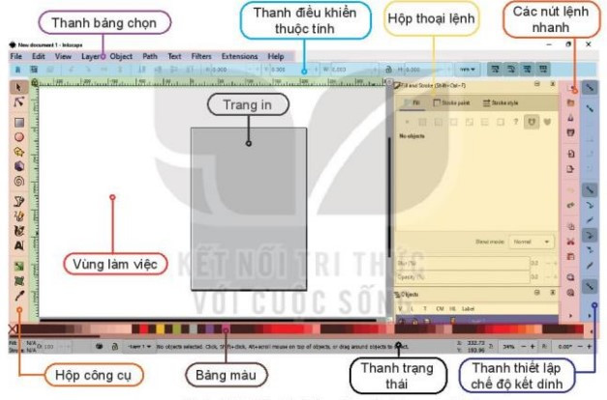

*Hình 1: Màn hình làm việc của Inkscape 1.0.1*

* ***Thanh bảng chọn (Menu bar):*** Chứa các lệnh thường dùng liên quan đến tập tin, các lệnh tạo và biến đổi đối tượng.
* ***Hộp công cụ (Tool box):*** chứa các công cụ để khởi tạo, vẽ, điều chỉnh các đối tượng đồ họa. Đây là các công cụ làm việc chính, cơ bản của phần mềm.
* ***Thanh điều khiển thuộc tính (Tool control bar):*** chứa thuộc tính của đối tượng đang được lựa chọn, các thuộc tính thay đổi tùy theo đối tượng đang chọn.
* ***Vùng làm việc (Canvas):*** là toàn bộ phần nền trắng, ta sẽ thực hiện việc thêm các đối tượng vào để thu được hình vẽ. Phần trang in ứng với kích thước khi in của sản phẩm.
* ***Bảng màu (Color Palette):*** chứa các màu có sẵn để thiết lập màu tô và màu vẽ của đối tượng.
* ***Thanh trạng thái (Status bar):*** chứa chỉ báo kiểu, lớp vẽ hiện tại, vị trí con trỏ, mức thu phóng hiện tại, thay đổi kích thước cửa sổ, …

**3. Các đối tượng đồ họa của hình vẽ**

* Mỗi hình vẽ bao gồm các đối tượng đồ họa. Các đối tượng này sẽ xuất hiện theo thứ tự lớp, các đối tượng vẽ trước sẽ ở lớp dưới, đối tượng vẽ sau sẽ ở lớp trên. Ta có thể thay đổi thứ tự lớp của đối tượng.
* Để thêm các đối tượng có sẵn trên hộp công cụ ta thực hiện ba bước:

*Bước 1:* Chọn công cụ tương ứng trên hộp công cụ.

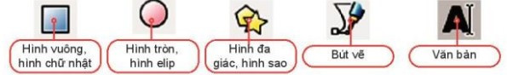

*Hình 2: Một số công cụ tương ứng trên hộp công cụ*

*Bước 2:* Chỉnh tùy chọn trong thanh điều khiển thuộc tính nếu cần.

*Bước 3:*Xác định vị trí hình vẽ trong vùng làm việc, kéo thả chuột để vẽ hình.

* Chọn công cụ Select Lý thuyết Tin học 10 Bài 12: Phần mềm thiết kế đồ họa - Kết nối tri thức  (ảnh 1) để chọn đối tượng trên hình vẽ.
* Chọn màu tô (Fill color) và màu vẽ (Stroke Color).
* Lưu tệp bằng lệnh File/Save.

# **TRẮC NGHIỆM**

**Câu 1.**Quá trình thiết kế các thông điệp truyền thông bằng hình ảnh; giải quyết vấn đề thông qua sự kết hợp hình ảnh, kiểu chữ với ý tưởng để truyền tải thông tin đến người xem gọi là?

**A.** Thiết kế ảnh

**B.** Thiết kế quảng cáo

**C.** Thiết kế ý tưởng

**D.** Thiết kế đồ họa

**Câu 2.**Có mấy loại đồ họa cơ bản?

**A.** 2

**B.** 3

**C.** 4

**D.** 5

**Câu 3.**Trong đồ họa điểm ảnh, hình ảnh được tạo thành từ các:

**A.** chấm ảnh

**B.** khung ảnh

**C.** điểm ảnh

**D.** màu ảnh

**Câu 4.**Trong đồ họa vectơ, hình ảnh được xác định theo:

**A.** đường nét

**B.** màu ảnh

**C.** chấm ảnh

**D.** điểm ảnh

**Câu 5.**Phần mềm nào **không** là phần mềm đồ họa?

**A.** Adobe Photoshop

**B.** GIMP

**C.** Inkscape

**D.** Word

**Câu 6.**Có mấy loại phần mềm đồ họa?

**A.** 2

**B.** 3

**C.** 4

**D.** 5

**Câu 7.**Cần thiết kế một bộ các sản phẩm bút, sổ, danh thiếp, bì thư, túi giấy… nên dùng phần mềm nào?

**A.** Paint

**B.** Power Point

**C.** Inkscape

**D.** Photoshop

**Câu 8.**Phần mềm Inkscape có sản phẩm đuôi mở rộng là:

**A.** .ink

**B.** .scp

**C.** .svg

**D.** .pts

**Câu 9.**Đâu **không** là đặc điểm của đồ hoạ điểm ảnh?

**A.** Định nghĩa bằng tập điểm

**B.** Phù hợp tạo logo, minh hoạ và bản vẽ kĩ thuật, …

**C.** Phóng to có ảnh hưởng chất lượng hình

**D.** Ảnh lớn, độ chi tiết tương ứng kích thước tệp lớn

**Câu 10.**Inkscape là phần mềm:

**A.** miễn phí để tạo, chỉnh sửa sản phẩm đồ họa vectơ

**B.** chỉnh sửa văn bản

**C.** chỉnh sửa video

**D.** độc hại